**МИНИСТЕРСТВО ОБРАЗОВАНИЯ РЕСПУБЛИКИ**

**БЕЛАРУСЬ**

**БЕЛОРУССКИЙ ГОСУДАРСТВЕННЫЙ УНИВЕРСИТЕТ**

**Факультет прикладной математики и информатики**

Кафедра технологии программирования

Тарасенко Александр  
Берёзкина Алика(Александра)  
Кравченя Дарья  
Скорина Андрей

Отчет по лабораторной работе №3

По курсу “Проектирование человеко-машинных интерфейсов”

Концептуальное проектирование (раскадровки и

дизайн-макеты)

студентов 4 курса 13 группы

**Преподаватель**

Давидовская М.И.

**МИНСК 2020**

## 1. Профиль группы (профиль пользователя, среди и задач)

**Профиль пользователя**

Группа 1:

- 18-35 лет

- Студент

- В приоритете время отправления

Группа 2:

- 18-35 лет

- Сфера ИТ

- В приоритете время в пути

Группа 3:

- 25-45 лет

- Производственная сфера

- В приоритете цена

|  |  |  |  |  |
| --- | --- | --- | --- | --- |
| **Пользователи** | **Менеджер по работе с клиентами** | **Руководитель компании/отдела** | **Водитель** | **Клиент** |
| **Социальные характеристики** | Мужчины, женщины;  от 16 лет;  русскоязычные (или белорусскоязычные);  средний уровень владения компьютером. | Мужчины, женщины;  от 35 лет;  русскоязычные (или белорусскоязычные);  низкий уровень владения компьютером. | Мужчины;  от 35 лет;  русскоязычные (или белорусскоязычные);  низкий уровень владения компьютером. | Мужчины, женщины;  от 16 лет;  русскоязычные (или белорусскоязычные);  средний уровень владения компьютером. |
| **Мотивационно-целевая среда** | Прямая производственная  необходимость, удобство;  мотивация к обучению высокая. | Производственная необходимость;  мотивация к обучению низкая. | Прямая производственная  необходимость, удобство;  мотивация к обучению низкая. | Необходимость в покупке билета. |
| **Навыки и умения** | Должны иметь значительный  тренинг работы с  программой. | Должны иметь значительный  тренинг работы с  программой. | Должны получить базовые навыки по работе с программой. | - |
| **Требования к**  **ПО ИС** | Возможность использования  программы одновременно с  телефонным общением с  клиентом.  Время реакции ПО ИС, допустимое для ожидания  клиента.  Обеспечение текущей информацией по содержанию бронирования.  Обеспечение  текущей информацией по наличию билетов. | Обеспечение текущей информацией по содержанию бронирования. Обеспечение  текущей информацией по наличию билетов.  Обеспечение текущей информацией по активности менеджера (онлайн/не онлайн). | Обеспечение расписанием ближайших рейсов.  Обеспечение текущей информацией по оплате билета пассажиром. | Обеспечение текущей информацией по наличию, цене билетов на рейсы, времени отправление и приблизительного времени в пути.  По желанию — смс-оповещение или звонок за час до отправления (указание имени водителя, времени отправления и марки авто). |
| **Задачи пользователя** | Просмотр/фильтрация/модификация информации по заказам. Сортировка информации по заказам. Формирование счета по заказу. Проинформировать клиентов о времени отправления, номере машины, имени водителя. | Просмотр данных по заказам. | Внесение информации о прибытии пассажира. Внесение информации об оплате билета наличными. | Поиск и бронирование билета по заданным параметрам (возможно, онлайн покупка). |
| **Рабочая среда** | Стандартизированные ПК, локальная сеть. | Стандартизированные ПК, локальная сеть. | Мобильное устройство. | Стандартизированное ПК. |

**Профили задач**

Регистрация

Выбрать способ оплаты (онлайн/у водителя)

Редактировать/удалить данные

Скачать .pdf файл (билет)

Отправить билет на почту

Добавить/удалить билет в корзину

Система поиска билетов по параметрам

Просмотр всех поездок

Просмотр необработанных заявок

Пометка заявок как обработанные

**Профиль среды**

|  |  |  |
| --- | --- | --- |
| **Характеристика** | **Признак** | **Влияние на интерфейс** |
| Место использования | Закрытое/открытое пространство, любое место с доступом в интернет | Необходимость работы интерфейса на разных устройствах |
| Рабочее место | любое | любой |
| Программное обеспечение | Большинство браузеров, любая ОС | Совместимость |
| Освещённость | Равномерная | Синий или оранжевый |
| Шумность | Любая | Звуки не используются |

## 2. Стратегия дизайна

Заинтересованные стороны - люди, которые нуждаются в перемещении из Минска в другие населенные пункты, организации, предоставляющие услуги пассажирских перевозок.

Задачи продукта - разрабатываемое приложение должно сэкономить время при заказе билетов, а также упростить процесс заказов билетов для клиентов.

Задачи бизнеса (верифицируемые), задачи маркетинга и брендинга - минимизация времени, потраченного на приобретение билетов в кассах.

Измеримые критерии успешности - время оформления билета, количество пользователей приложения.

Технические возможности и ограничения - Front-End сайта: HTML/CSS + JS, Back-End сайта: Java (Scala), предположительно Rest API. Мобильное приложение: Kotlin, MySQL для доступа к БД.

Представления заинтересованных лиц о пользователях (целевая аудитория) — люди, нуждающиеся в перемещениях между населенными пунктами.

Бюджет и график проекта - в бюджет проекта входят затраты на разработку ПО. Разработка идеи - 1 месяц, разработка продукта - 2 месяца.

## 3. Анализ задач и ролей пользователей

|  |  |  |  |  |
| --- | --- | --- | --- | --- |
| Составляющие процесса продажи | Роли | | | |
| Клиент | Менеджер по работе с клиентами | Водитель | Руководитель компании перевозчика |
| Регистрация | + |  | + |  |
| Просмотр заказов пассажиров | + | + |  | + |
| Поиск рейсов | + |  |  |  |
| Ввод/редактирование данных покупателя | + |  |  |  |
| Отмена заказа | + |  |  | + |
| Добавление нового автовокзала |  | + |  |  |
| Вывод информации о рейсе | + | + | + |  |
| Добавление нового рейса |  | + |  | + |
| Просмотр истории покупок | + | + |  |  |
| Формирование электронного билета для электронной почты |  | + |  |  |
| Оформление заказа | + |  |  |  |

## 4. Объектная модель

|  |  |  |  |  |
| --- | --- | --- | --- | --- |
| **Объект** | **Мощность** | **Представления** | **Действия** | **Атрибуты** |
| Электронная версия билета | тысячи | детальное | скачать  посмотреть | формат  размер |
| поиск (пункт отправления, пункт прибытия, дата отправления) | три | список | искать  очистить | текстовое поле |
| кнопка отмены билета | одна | сокращенное | нажать | визуальная кнопка |
| просмотр всех билетов | одна | сокращенное | нажать | визуальная кнопка |
| данные о клиенте | до 10 | список | просмотреть,  создать, редактировать, удалить | имя, электронная почта, номер телефона, паспортные данные |
| данные о рейсе | до 10 | детальное, список | просмотреть,  создать, редактировать, удалить | пункт отправления, пункт прибытия, дата отправления, время отправления, время прибытия, дата прибытия |

**Соответствие объектов персонажам**

|  |  |  |  |
| --- | --- | --- | --- |
| **Объект** | **персонажи** | | |
| **Максим** | **Дмитрий Валентинович** | **Маргарита** |
| Электронная версия билета | + | + | + |
| Поиск | + | + | + |
| Кнопка отмены билета | + | + | + |
| Просмотр всех билетов | + | + | + |
| Данные о клиенте | + | + | + |
| Данные о рейсе | + | + | + |

## 5. Концепция общей инфраструктуры взаимодействия

Тип интерфейса: монопольный (для длительной работы).

Схема главного меню:

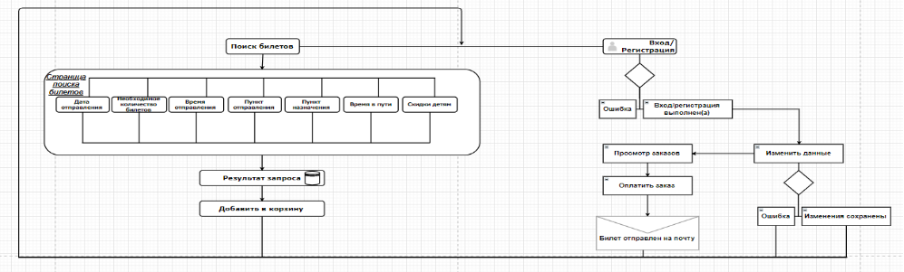

**Словарь терминов:**

* Электронный билет - документ, генерируемый для пользователя в формате .pdf, который является подтверждением оплаты и бронирования места в транспорте.
* Рейс - поездка с выбранным направлением, временем и датой отправления.
* Маршрут - направление автобуса с выбранным местом отправления и местом прибытия.
* Оплата - процесс осуществления платы за заказ клиентом.
* Дети - пассажиры до 12 лет.

Концептуальная схема для мобильного приложения:

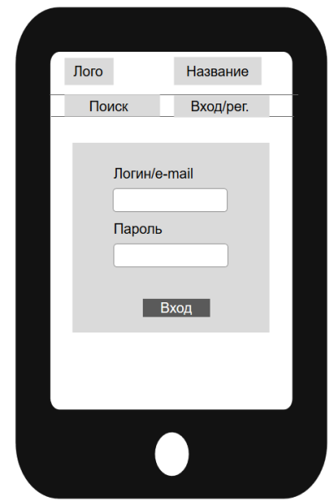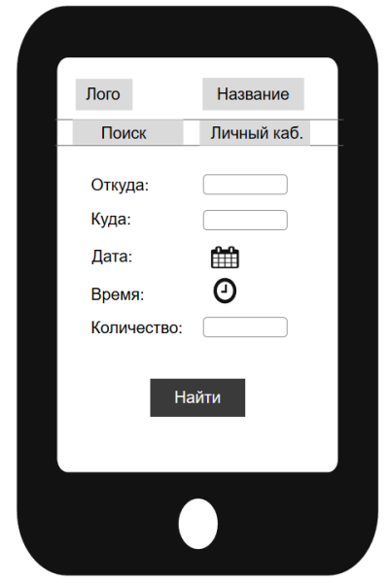

## 

## 6. Разработать навигационную модель системы и общую диаграмму путей

Навигационная модель:

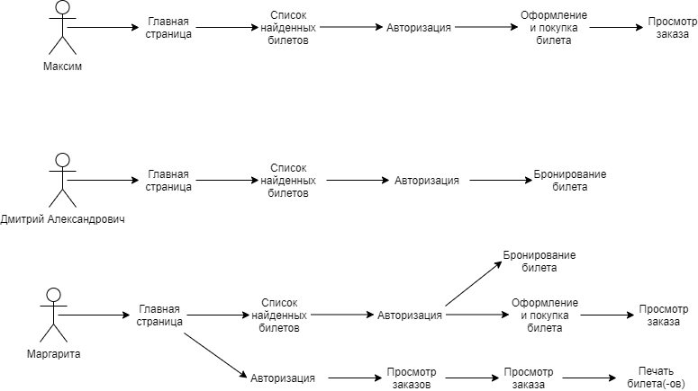

Общая диаграмма путей:

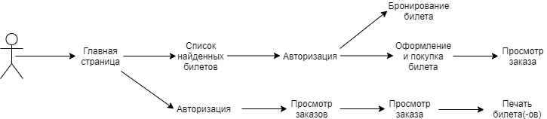

<https://app.diagrams.net/#G1lWTbILLCy0FDcvir-qvkXuT3VQ9NgxW->

## 7. Разработать карту пути клиента (Customer Journey Map) и карту влияния (Impact Map)

Customer Journey Map

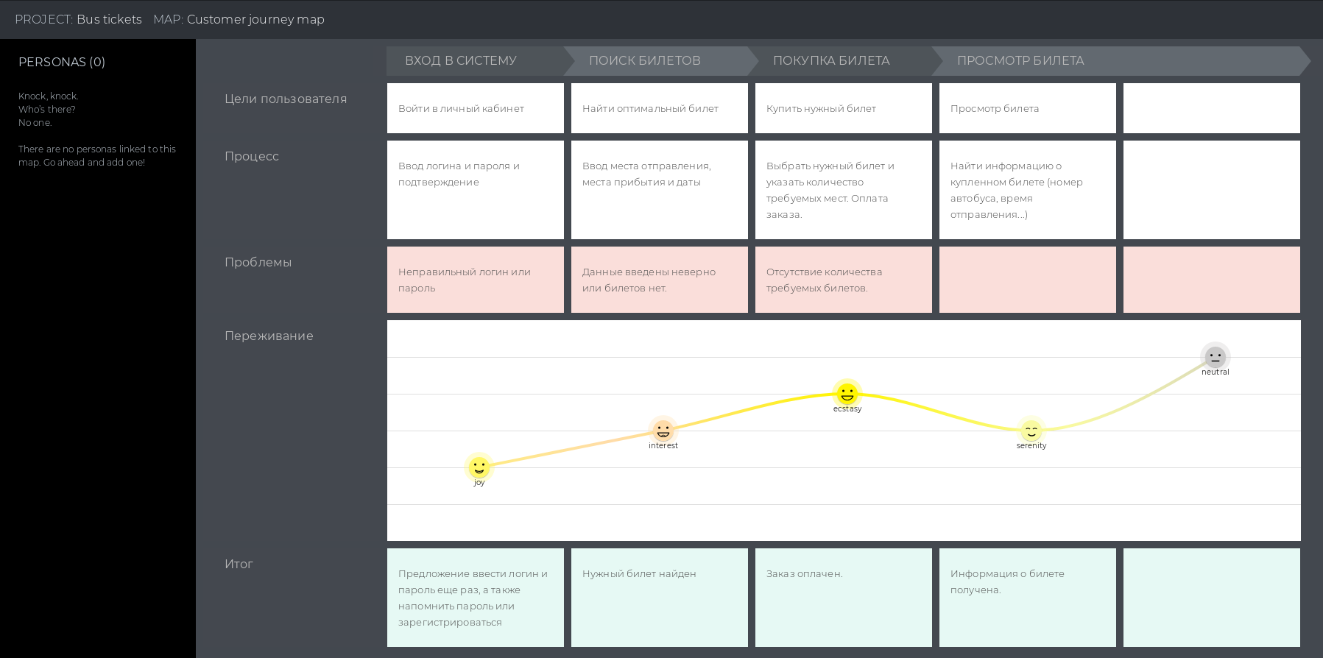

Impact Map

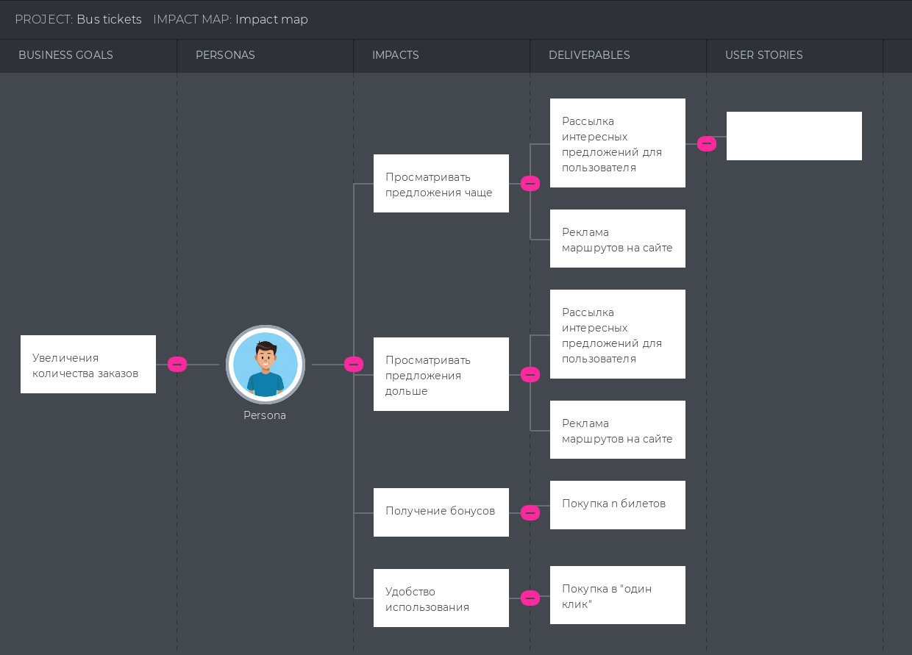

## 8. Разработать интерактивные раскадровки и совокупную диаграмму взаимодействия

Главная страница:

## 

Поиск билетов

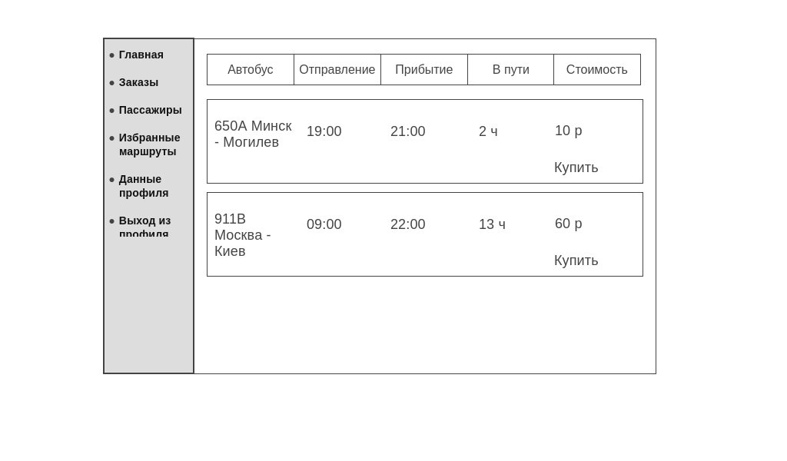

Авторизация.

## 

Схема взаимодействия.

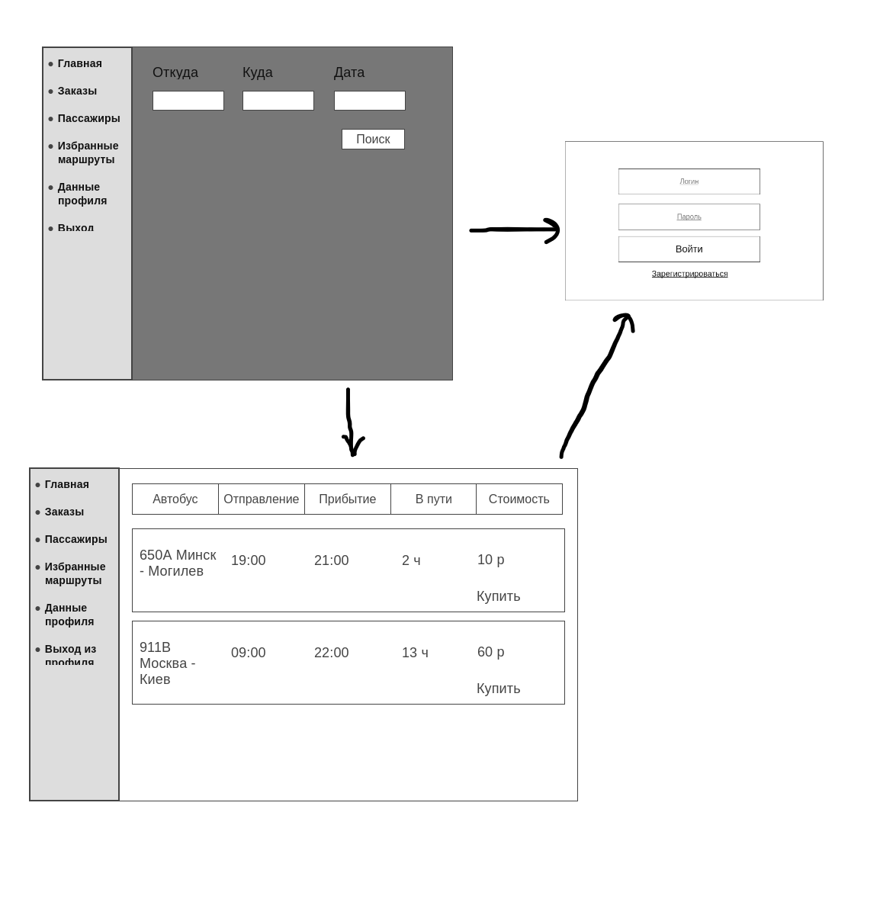

<https://wireframe.cc/pro/pp/83d7b668c375728>

## 9. Разработать дизайн макеты для мобильного и/или веб-приложения